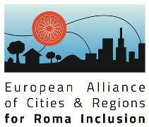
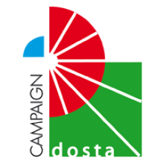
Formulaire de candidature

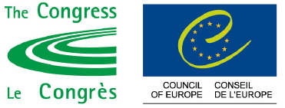
Prix Dosta !- Congrès
pour les municipalités

Merci de bien vouloir renvoyer ce formulaire complété au
Conseil de l’Europe, par voie postale ou par courrier électronique, avant le
30 juin 2015.

Seules les informations spécifiquement demandées dans le formulaire seront
prises en compte.

Veuillez joindre en annexe au présent formulaire des documents attestant de
l’allocation de moyens budgétaires et de la participation active des communautés
Roms ciblées (rapports de réunion, liste de participants, accords de partenariats,
Etc.).

A – INFORMATIONS SUR LA MUNICIPALITÉ
Municipalité :
Région :

Pays :

Personne contact : M./Mme
Téléphone :
E-mail :
Adresse :

B – INFORMATIONS SUR LE PROJET
Titre du projet :

Groupe Cible :

Calendrier de mise en œuvre (durée en mois) :
Date de lancement :
Date de clôture :

Objectif(s) du projet (8 lignes maximum) :

Dotations budgétaires

- Pourcentage du budget municipal général :
- Dons :
- Autres :

NB : veuillez joindre au présent formulaire tous documents attestant de l’allocation de moyens budgétaires

Parmi les critères suivants, quels sont ceux que remplit votre projet ?
- Sensibilisation, directe ou indirecte, du public aux droits et à la culture des Roms, afin de lutter contre les stéréotypes et les préjugés à leur encontre (par le biais des médias, des systèmes et institutions éducatives, et des collectivités locales) ;
- Amélioration de l’accès effectif des Roms aux droits sociaux et culturels (en particulier à travers l’éducation) ;
- Promotion du dialogue interculturel et interethnique ;
- Promotion de la diversité dans la vie collective ;
- Promotion d’une participation démocratique active.

C – DESCRIPTION DU PROJET
Brève description du projet (12 lignes maximum) :

Méthodes de travail (12 lignes maximum) :

Résultats : quels sont les indicateurs utilisés pour évaluer votre projet ? (Merci de fournir des données quantitatives) :

Quels sont les mesures prises pour promouvoir le projet et ses résultats ?

Quels sont, selon vous, les aspects généralisables de votre projet ?

En quoi votre projet est-il novateur ?

Veuillez énumérer tous les matériels et publications élaborés dans le cadre du projet, y compris, le cas échéant, les matériels audiovisuels (merci de joindre un exemplaire de chacun d’entre eux) :

Quels sont les mesures prises pour assurer la pérennité de votre projet ?

Merci de remplir ce document directement à l’aide de votre logiciel de traitement de texte.
Conseil de l’Europe : Christoph Stoeger Alliance des villes et des Régions pour l’Inclusion des Roms Congrès des pouvoirs locaux et régionaux Conseil de l’Europe Tel. : +33 (0) 39021 5456 Email : congress.dosta-prize@coe.int

